EFEITOS DA ADUBAÇÃO NO DESENVOLVIMENTO DE MUDAS DE UMA ESPÉCIE AMAZÔNICA, VISANDO REFLORESTAMENTOS ALINHADOS COM OS OBJETIVOS DE DESENVOLVIMENTO SUSTENTÁVEL (ODS).

Sofia Alves de Mesquita¹; Maria Eduarda Ferreira Vinagre¹; Denise Meireles Góes¹; Jamerson Sousa Cordeiro¹; Andreza da Silva Gama¹; Thâmara Moura lima².

¹ Graduanda em Engenharia Florestal. Universidade Federal Rural da Amazônia. sofia2015.alves.sm@gmail.com.
² Pós-Doutorado em Genética e Melhoramento. Universidade Federal Rural da Amazônia.

RESUMO
Diante da necessidade da implantação de povoamentos de espécies florestais nativas, para realizar a restauração de ecossistemas degradados na Amazônia, alinhada aos Objetivos de Desenvolvimento Sustentável (ODS), torna-se essencial o conhecimento sobre manejo de produção de mudas de espécies nativas. Nesse contexto, este estudo avaliou duas fontes de adubação de liberação lenta (adubos Kacote e FORTHcote), com o objetivo de avaliar qual fonte de adubação apresenta os melhores resultados para o estágio inicial de desenvolvimento vegetativo das plântulas de Cenostigma tocantinum Ducke. O estudo foi realizado no viveiro Criatura, localizado nas dependências do Instituto de Ciências Agrárias da Universidade Federal Rural da Amazônia, campus Belém. Foi utilizado o delineamento inteiramente casualizado (DIC), com dois tratamentos (adubos), três repetições e dez réplicas, totalizando 115 unidades experimentais (desconsiderando sementes não germinadas). O procedimento para avaliar altura e diâmetro foi realizado quinze dias após o início das emergências. As análises estatísticas envolveram estatística descritiva, geração de Box plot e teste t para duas médias independentes, com nível de significância de 5%, todas geradas no software R, considerando os pressupostos do experimento. Os resultados da estatística descritiva apresentaram baixos coeficientes de variação e desvios-padrão, indicando consistência e precisão dos dados. A análise gráfica revelou medianas semelhantes entre os tratamentos, com pequenas variações na dispersão das variáveis. O teste t confirmou a ausência de diferença estatisticamente significativa (p > 0,05) entre os adubos, demonstrando que ambos proporcionaram desempenho semelhante no crescimento inicial das plântulas. Essa conclusão é coerente para o estágio atual, já que as plântulas utilizam predominantemente as reservas internas das sementes, e apenas posteriormente passam a depender mais intensamente dos nutrientes do substrato.

Palavras-chave: Manejo silvicultural. Propagação seminal. Recuperação de áreas degradadas.

Área de Interesse do Simpósio: Ciências Agrárias.

1. INTRODUÇÃO
As áreas florestais degradadas têm crescido em números expressivos no Brasil, considerando todos os biomas. Na Amazônia essa realidade é ocasionada por atividades de mineração, queimadas e agropecuária, as quais influenciam na redução da biodiversidade da fauna e da flora (VASCONCELOS et al., 2024). Em relação à flora, as espécies arbóreas nativas podem ser comprometidas, com o desenvolvimento dessas atividades.
Considerando o cenário de fragmentação das florestas nativas, é necessária atenção prioritária às espécies que ocorrem naturalmente nos ecossistemas florestais amazônicos, tal como a espécie Cenostigma tocantinum Ducke, conhecida popularmente como pau-preto (LORENZI, 2016; REFLORA BRASIL, 2025). Essa priorização deve ser direcionada, principalmente em relação à propagação, considerando a produção de mudas, mediante a necessidade da recomposição de áreas florestais, destinadas a finalidade comercial ou ambiental (RODRIGUES et al., 2023).
Dado que a resiliência da floresta amazônica às mudanças climáticas e ao uso do solo é fundamental para a manutenção da biodiversidade, a regulação do clima regional e o equilíbrio do ciclo global do carbono (BOULTON et al., 2022), ações de reflorestamento de áreas na Amazônia tornam-se essenciais para amparar e estabilizar esse equilíbrio natural da floresta. Nesse contexto, a Década da Restauração de Ecossistemas (2021–2030), proclamada pela Organização das Nações Unidas (ONU), surge para fomentar ações de restauração florestal no bioma amazônico, incentivando a recuperação de paisagens degradadas e reforçando o compromisso com os Objetivos de Desenvolvimento Sustentável (ODS) (ALIANÇA PELA RESTAURAÇÃO NA AMAZÔNIA, 2020).
Os projetos de reflorestamento estão sendo rotineiramente requisitados no contexto da silvicultura, devido à demanda de restauração de áreas impactadas negativamente, nos diferentes ecossistemas. No entanto, para realização das atividades da silvicultura, é necessário o conhecimento científico, associado à produção de mudas, de forma a fomentar cadeias produtivas bem estabelecidas para consolidar a comercialização deste insumo que é base da atividade (PIOTTO et al., 2024).
Diante da necessidade da implantação de povoamentos de espécies florestais nativas, a exemplo do pau-preto, torna-se relevante o conhecimento sobre o manejo de produção de mudas. Dentre as etapas das ações no viveiro, o manejo é uma das ações que prediz a qualidade da muda no campo. O estado nutricional é um fator que indica a robustez do desenvolvimento vegetativo no viveiro, e pode ser condicionado por diferentes vias de adubação. Atualmente compostos de adubação de liberação lenta torna-se estratégico, diante do fornecimento de nutrientes de forma gradativa, durante a formação da muda. No mercado existem diferentes marcas, e valores (CUNHA et al., 2024).
Diante do contexto apresentado, o objetivo do presente estudo é avaliar o efeito de diferentes fontes de adubação de liberação lenta no estágio inicial de desenvolvimento das plântulas de Cenostigma tocantinum Ducke.

2. MATERIAL E MÉTODOS
O estudo foi conduzido com mudas de pau-preto (Cenostigma tocantinum Ducke) produzidas a partir de frutos e sementes coletadas em remanescentes florestais do Instituto de Ciências Agrárias (ICA) da UFRA – Campus Belém. A produção das mudas foi realizada no viveiro Criatura, situado no Instituto, após a seleção aleatória das sementes, assegurando a casualização do experimento.
Para avaliar o desempenho de diferentes adubos pelos possíveis efeitos da adubação de liberação lenta nas plântulas, foram selecionados: Kacote 14-14-14 e FORTHcote 14-14-14 (Fig. 1a), aplicados na proporção (Fig. 1b) de 135 g de adubo para 8 kg de substrato, utilizando o substrato Carolina Soil. A escolha da adubação de liberação lenta foi pautada nos critérios de comercialização das marcas e na composição nutricional adequada, visando fornecer nutrientes de forma contínua e uniforme durante o desenvolvimento das plantas.

Figura 1 - Composição nutricional do substrato.
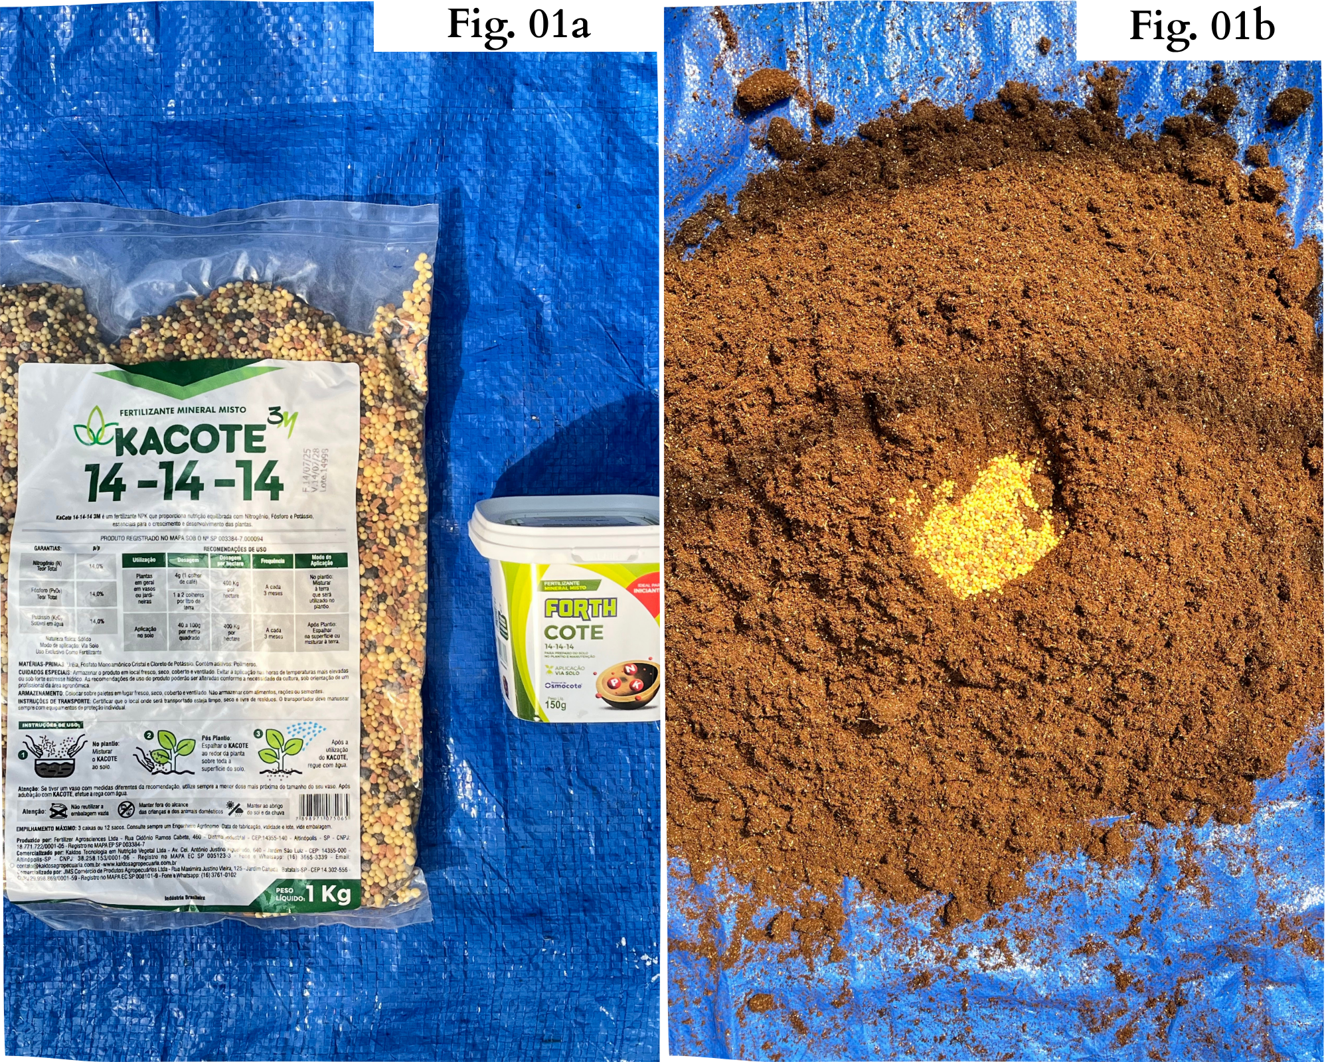
Fonte: Autores (2025).

Para implantação do experimento, foi utilizado o delineamento inteiramente casualizado (DIC), com dois tratamentos, correspondentes as duas diferentes marcas de adubo (FORTHcote 14-14-14 e Kacote 14-14-14). Cada tratamento foi constituído com três repetições e dez réplicas para a semeadura, todavia, ressalva-se que destas 60, 5 sementes não germinaram, culminando em 56 parcelas experimentais para o FORTHcote e 59 para o Kacote, totalizando 115 unidades experimentais. As parcelas ausentes foram tratadas como delineamento desbalanceado, considerando a devida ponderação.
No procedimento de avaliação para mensurar as variáveis biométricas de mudas, utilizou-se o auxílio de fita métrica (Fig. 02a) para Altura total (ALT) (cm) e paquímetro digital (Fig. 02b) para o Diâmetro do coleto (D) (mm). Este processo foi realizado quinze dias após o início das emergências.

Figura 2 – Instrumentos utilizados para avaliação das variáveis altura e diâmetro.
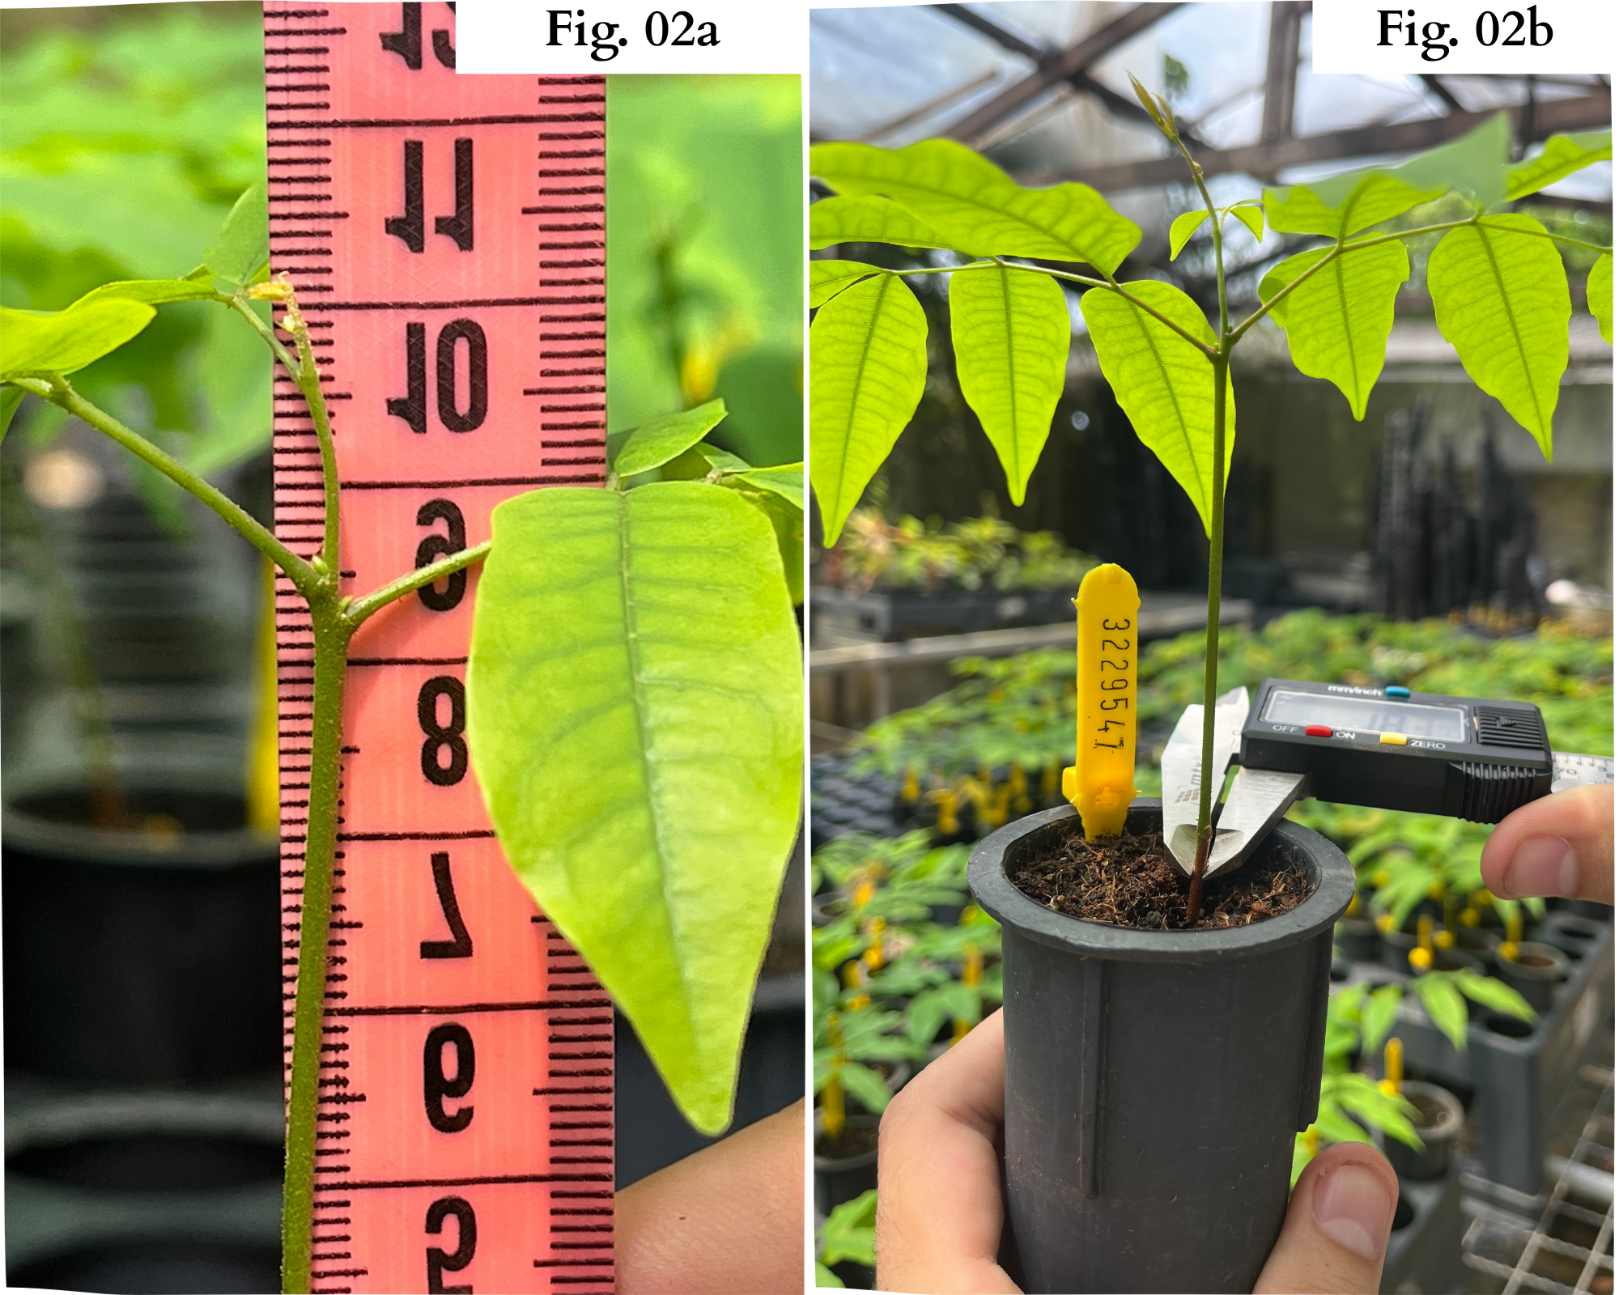
Fonte: Autores (2025).

Considerando os pressupostos do experimento, foram aplicadas as análises estatísticas descritivas, geração do gráfico Box plot e realização de teste t para médias (p<0.05), servindo para avaliar se há diferença nas fontes de adubação de liberação lenta no manejo de produção de mudas de Cenostigma tocantinum Ducke. Todas as análises foram realizadas em software R (R DEVELOPMENT CORE TEAM, 2023).

3. RESULTADOS E DISCUSSÃO

Na análise estatística descritiva (Tabela 1), o adubo FORTHcote 14-14-14, representado por AD1 apresentou menor variabilidade em altura quando comparado com o AD2, retratando um CV de 0,22 e DP de 2,32, exprimindo maior precisão e consistência dos dados. Porém, em relação ao diâmetro, os menores valores são do AD2 (Kacote 14-14-14), com um CV de 0,19 e DP de 0,38.

Tabela 1 – Parâmetros estatísticos dos tratamentos para as variáveis de altura e diâmetro.
 | AD1 |  | AD2
 | ALT (cm) | DIAM (mm) | ALT (cm) | DIAM (mm)
Média | 10,57 | 1,89 | 11,01 | 1,96
CV | 0,22 | 0,26 | 0,24 | 0,19
DP | 2,32 | 0,49 | 2,59 | 0,38
MÍN | 6,40 | 0,75 | 5,70 | 1,00
MÁX | 16,00 | 2,75 | 15,60 | 2,61
N | 56,00 | 56,00 | 59,00 | 59,00
CV: Coeficiente de variação; DP: Desvio Padrão; MÍN: Mínimo; MÁX: Máximo; N: Número de observações.
Fonte: Autores (2025).

A análise dos gráficos Box plot (Figura 3) mostra que ambos os tratamentos dispõem de medianas semelhantes para altura e diâmetro, com pequenas diferenças na dispersão. O AD1 apresenta distribuição assimétrica (negativa na altura e positiva no diâmetro) e maior variabilidade na altura. O AD2 apresenta medianas relativamente centrais, com maior amplitude interquartil na altura, indicando respostas mais heterogêneas. No diâmetro, ambos os tratamentos apresentam alguns outliers, especialmente o AD1, indicando indivíduos com diâmetros menores.

Figura 3 - Gráficos Box Plot comparando as variáveis dos tratamentos.
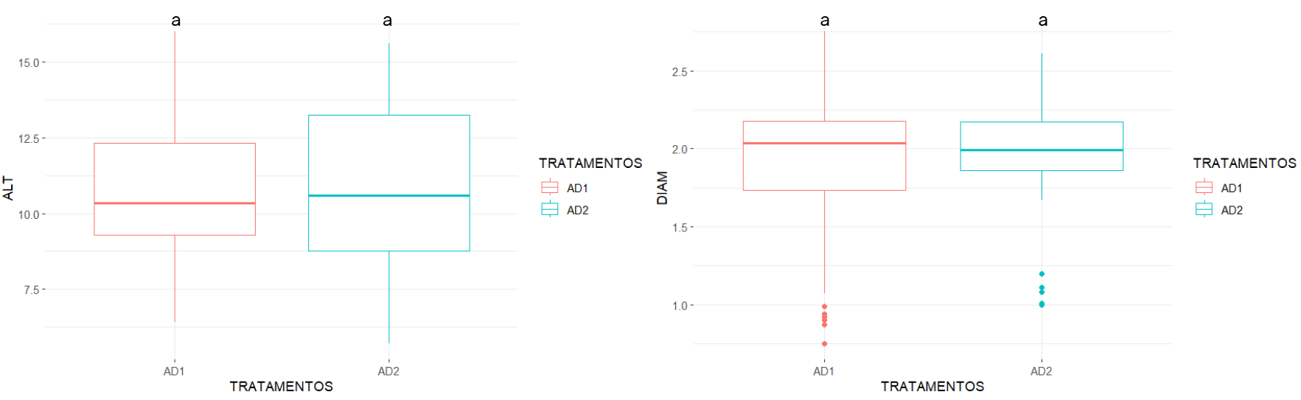Fonte: Autores (2025).

Os resultados obtidos no teste t evidenciam que não houve diferença estatisticamente significativa entre os dois tipos de adubos utilizados na produção de mudas de Cenostigma tocantinum Ducke, tanto para a variável altura quanto para o diâmetro do coleto. Contudo, apesar da ausência de significância estatística, o adubo 2 apresentou superioridade em valores médios, para ambas variáveis. O teste t para altura apresentou p = 0,3465, e para o diâmetro, p = 0,3843, valores superiores ao nível de significância de 5% (Tabela 2).

Tabela 2 – Resultado do teste t para as variáveis dos tratamentos.
Variáveis | Média AD1 | Média AD2 | t | gl | p-valor | IC 95% da diferença
ALT (cm) | 10,57 | 11,01 | − 0,95 | 113 | 0,3465 | [-1,34;0,48]
DIAM (mm) | 1,89 | 1,96 | -0,87 | 113 | 0,3843 | [-0,23;0,09]
gl: Graus de liberdade; p-valor: Probabilidade associada ao teste; IC: Intervalo de confiança.
Fonte: Autores (2025).

Esses resultados indicam que ambos os adubos de liberação lenta proporcionaram condições semelhantes de desenvolvimento às mudas, sem variações expressivas no crescimento inicial. A proximidade entre as médias para altura (10,57 e 11,00 cm), e para diâmetro (1,88 e 1,95 mm), confirma que a resposta das plântulas foi uniforme, independentemente do adubo utilizado.
A ausência de diferença significativa pode estar associada ao perfil nutricional equilibrado de ambos os compostos, que disponibilizam nutrientes de forma gradativa, reduzindo perdas por lixiviação e mantendo uma oferta constante ao longo do tempo. Estudos de Cunha et al. (2024) e Almeida et al. (2023) destacam que os adubos de liberação lenta tendem a favorecer o crescimento inicial de espécies florestais, justamente por promoverem maior eficiência no aproveitamento dos nutrientes. No entanto, diferenças sutis podem não se manifestar nas fases iniciais do viveiro, sendo mais evidentes em estágios posteriores, quando a exigência nutricional da planta aumenta.
Os resultados do presente estudo instigam novas pesquisas de avaliação e monitoramento para etapas posteriores de desenvolvimento vegetativo e são relevantes para o aprimoramento de práticas de produção de mudas e para o fortalecimento de programas de restauração e silvicultura com espécies nativas.

4. CONCLUSÃO

Os resultados obtidos neste estudo demonstram que as diferentes fontes de adubação de liberação lenta avaliadas proporcionaram efeito semelhante no crescimento inicial das mudas de Cenostigma tocantinum Ducke, sem diferenças estatisticamente significativas para altura e diâmetro do coleto. Esse resultado é coerente com o fato de que, nos estágios iniciais, as plântulas utilizam predominantemente as reservas internas das sementes, e apenas posteriormente passam a depender mais intensamente dos nutrientes do substrato, quando os efeitos da adubação podem se tornar mais evidentes.

REFERÊNCIAS

ALIANÇA PELA RESTAURAÇÃO NA AMAZÔNIA. Panorama e caminhos para a restauração de paisagens florestais na Amazônia. Position paper. Dezembro 2020. Disponível em: https://aliancaamazonia.org.br/wp-content/uploads/2020/12/PAPER_ALIANCA_2020_01.pdf. Acesso em: 25 out. 2025;

ALMEIDA, R. S., DE RESENDE BARONI, G., DE MELO, L. A., DE ABREU, A. H. M., & DOS SANTOS LELES, P. S. É possível utilizar o biossólido na produção de mudas de progênies de candeia?. Revista em Agronegócio e Meio Ambiente, v. 16, n.1, p. 1-10, 2023;

BOULTON, C. A.; LENTON, T. M.; BOERS, N. Pronounced loss of Amazon rainforest resilience since the early 2000s. Nature Climate Change, v. 12, p. 271-278, 2022. DOI: 10.1038/s41558-022-01287-8;

CUNHA, F. L., NIERI, E. M., DOS SANTOS, J. A., DE ALMEIDA, R. S., DE MELO, L. A., & VENTURIN, N. Uso dos adubos de liberação lenta no setor florestal. Pesquisa Florestal Brasileira, v. 41, 2021;

LORENZI, H. Árvores brasileiras: manual de identificação e cultivo de plantas arbóreas do Brasil. 5.ed. São Paulo: Instituto Plantarum, 2016;

PIOTTO, D., CALMON, M., ROLIM, S., PIÑA-RODRIGUES, F. C. M., BRIENZA JUNIOR, S., FREITAS, M., ... & SAMIR GONÇALVES ROLIM, A. E. P&D de silvicultura de espécies nativas-Programa pré-competitivo para o setor florestal do Brasil. 2024;

R CORE TEAM. R (2023): A language and environment for statistical computing. R Foundation for Statistical Computing, Vienna, Austria. URL https://www.R-project.org/;

REFLORA BRASIL. Flora e Funga do Brasil. Jardim Botânico do Rio de Janeiro. Disponível em: http://floradobrasil.jbrj.gov.br/. Acesso em: 03 out. 2025;

RODRIGUES, J. C. W., CAMPOS, M. C. C., BERGAMIN, A. C., DA SILVA, M. D. N. S., LIMA, R. A., & DOS SANTOS, R. V. A importância da produção de mudas de essências florestais na região Amazônica: Uma revisão sistemática. Revista Científica da Faculdade de Educação e Meio Ambiente, v. 14, n. 1, p. 10-24, 2023;

VASCONCELOS, B. R., LIMA, M. T. V., & PARANHOS FILHO, A. C. Detecção de mudanças no uso e ocupação do solo no estado do Amazonas baseada nas classificações do projeto MAPBIOMAS. GEOFRONTER, v. 10, p. e7773-e7773, 2024.

